Государственное бюджетное дошкольное образовательное учреждение

города Севастополя «Детский сад № 127»

Сценарий праздника, посвященный ко Дню отца

«Мой папа — лучший!»

для детей старшего дошкольного возраста

Выполнила

музыкальный руководитель ГБДОУ № 127:

Головина Т.В.

г. Севастополь

2023 г.

**Программное содержание:**

* развивать взаимоотношения родителей и детей посредством включения в совместную деятельность;
* оказать родителям помощь в приобретении опыта проведения семейных праздников; укреплять психофизическое здоровье **детей.**
* Развивать артистические качества детей;
* Развивать речевое дыхание, артикуляцию, дикцию.
* Развивать память, внимание, воображение детей.
* Воспитывать любовь, чувство гордости за своего отца.

**Оборудование:**

* Музыкальный центр
* Фортепиано
* Ноутбук, проектор
* Ленточки для танца
* Полотна для танца
* Коляски детские для танца
* Портфель для сценки
* Слово "Лучший"

**Предварительная работа:**

* Разучивание песен, частушек, стихотворений, движений, игр, танцев, театрализованной сценки "Недоразумение"

**Методы и приемы, используемые в непосредственно-образовательной деятельности:**

1. Наглядные – презентация.
2. Словесные - беседа, художественное слово, короткие рассказы о героях сказки;
3. Практические - показ песен, движений, игр, танцев.

**Ход мероприятия**.

**Сценарий праздника, посвященный ко Дню отца**

**«Мой папа — лучший!»**

**Ведущая 1:** Добрый день, дорогие друзья! Мы рады приветствовать всех собравшихся на нашем празднике**.** Сегодня мы отмечаем праздник – День отца.

**Ведущая 2:**Этот праздник символизирует любовь и уважение к отцу. Сегодня мы поздравляем наших пап. Желаем здоровья, мирного неба над головой, согласия и домашнего тепла в семье. Благодарим вас за то, что вы нашли время и пришли к нам на праздник, который целиком посвящен Папам. Встречаем! Наши дочки и сыночки!

Выходят дети, одна группа садится, другая становится полукругом.

1.Как хорошо, что этот день придуман был на свете,  
Когда «спасибо» говорят отцам любимым дети!

2.Когда поздравить повод есть, есть повод поклониться,  
Обнять отца, поцеловать, за глупость извиниться…

3. И я «спасибо» без конца тебе, отец, твержу,  
Тебя люблю, тобой горжусь, безумно дорожу!

4. А сегодня день прекрасный,

Папин праздник, папин праздник.

Отдохни, побудь со мной!

Самый милый и родной.

1. Мы папам праздник посвящаем

Мы любим их и уважаем

Гордимся, счастья им желаем!

**Песня «Лучше папы друга нет»**(*Музыка Е. Савельева. Слова М. Пляцковского.)*

**Ведущая 2: Наши** ребята тоже хотят поздравить своих пап

**Мальчик:** Папочка-папуля!

Как тебя люблю я!

Как я рад, когда вдвоем

Мы с тобой гулять идем!

Или что-то мастерим,

Или просто говорим.

И как жаль тебя опять

На работу отпускать!

**Девочка:** Папа! Ты самый сильный.

И всех на свете умней.

Ещё ты самый красивый

И всех веселей и добрей.

Конечно же, все мечтают

Похожим быть на тебя,

Но мы-то с тобой точно знаем:

Твоё отражение — Я!

**Девочка:** Спасибо, милый папочка,

Что ты достался мне!

Люблю улыбку ясную,

Она как свет в окне!

Хочу, чтобы ты был, счастлив,

Успешен и здоров!

Ты самый замечательный

И лучший из отцов!

**Вместе:** Папы для нас очень важны!

Папы наши нам очень нужны

***Дети садятся***

***Звучит мелодия частушек- выходят 6 детей:***

**Девочка:** Запевай моя подружка

 подпою тебе и я .

 Мы с весёлою частушкой

 неразлучные друзья.

### *Частушки про папу*

1.   Я папулечку люблю,

как конфетку сладкую.

Его ничем не заменю,

даже шоколадкою.

2.    Если папа загрустит,

 у меня печальный вид.

 Ну, а если улыбнётся,

 сердце радостно забьется.

3.    А мой папа всех добрей

 любит всех моих друзей.

 Кашу манную нам сварит,

 мыть посуду не заставит.

4.    Лучше папы человека

 В целом мире не  сыскать.

 Гвоздик он забить сумеет

 И бельё прополоскать.

5.   А мой папа всех умнее

      А мой папа всех сильнее.

      Знает, сколько пять плюс пять,

      Штангу может поднимать!

    6.   А мой папа просто класс  
           Скоро купит он камаз.  
           Будет он меня катать  
           И научит управлять.

***Все (хором):***  Милые папулечки,

наши дорогулечки,

От души вас поздравляем,

счастья, радости желаем!

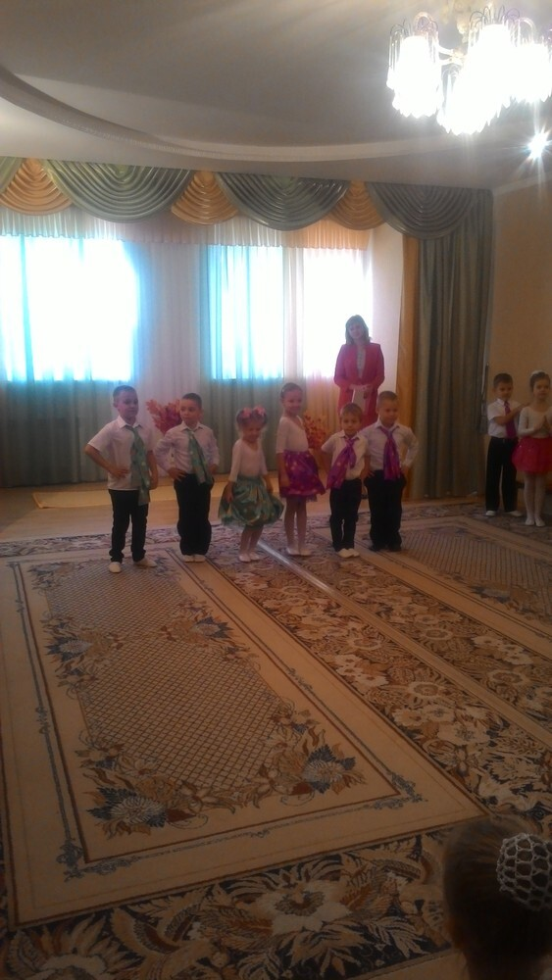

***Дети садятся***

**Ведущая1:**  Праздник пап мы отмечаем осенью, поэтому примите в подарок от девочек осенний танец

**Танец с платками «Осенний букет для пап»**

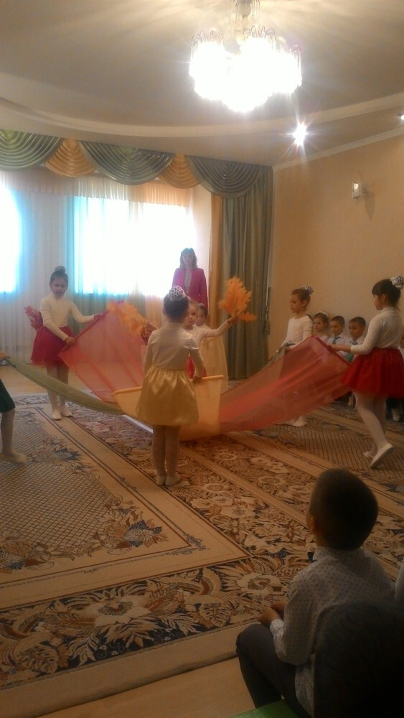

**Ведущая 1:** А теперь музыкальный подарок от мамы и дочки

**«Говорим мы с мамой - папа лучший самый»**

**Солистка с мамой**

**Ведущая2:** Папа не меньше чувствует и понимает ребенка, не меньше его любит и не меньше жалеет. Если бы мы провели опрос, то, конечно же, многие папы назвали самым счастливым днем – день рождения ребенка. Давайте вспомним, какими были наши дети несколько лет тому назад, вспомним незабываемые минуты.

**Танец с колясками ( 4 пары)**

**Ведущая1:** Чего только не бывает в жизни детского сада. У нас есть интересная история и адресована вам, дорогие папы, может быть, кто-то в ней узнает и себя. Итак, история под названием «Недоразумение».

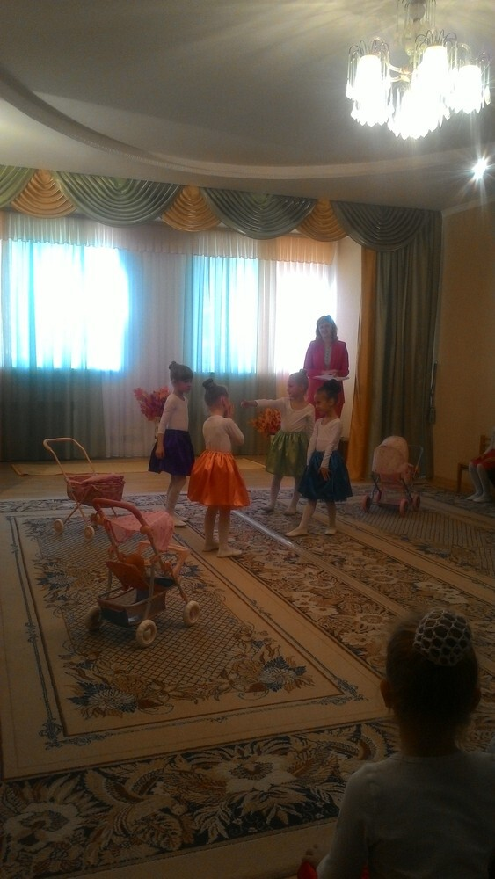

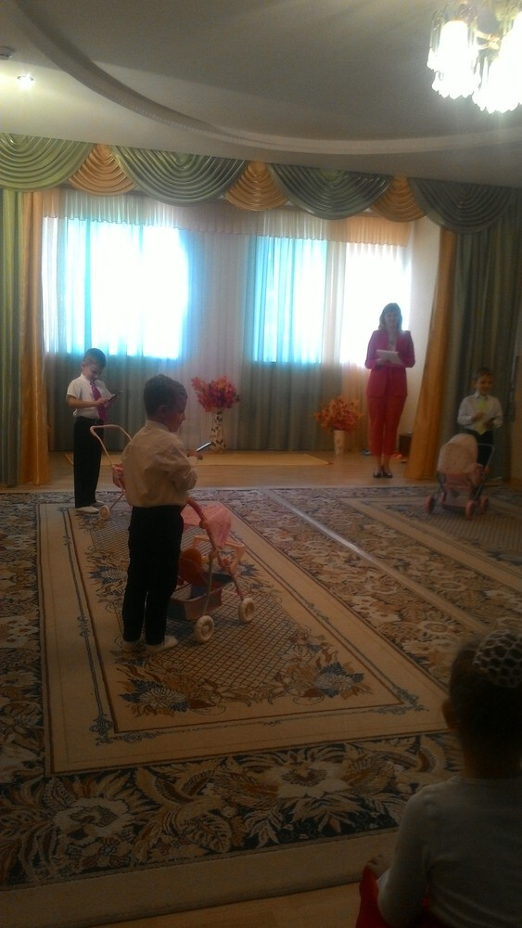

**Сценка «Недоразумение»**

**Ведущая 1:**

Солидный портфель и солидная шляпа –

За Вовочкой в садик является папа.

Впеpвые за пять с половиною лет

У папы нигде совещания нет.

Наш папа солидный стоит на паркете

И надпись читает( воспитатель показывает надпись):

**Папа:** группа*«Младшие дети»*.

Я в садике вашем впервые сейчас

Мой Вовочка, видимо, где-то у вас?

Он робкий такой и послушный с пеленок.

По-моему, вот этот сынок - мой ребенок.

**Воспит-ль *(девочка)*:** Простите, но это ребенок не ваш,

Вам нужно подняться еще на этаж

**Ведущая 1:** И снова наш папа стоит на паркете,

А сверху написано:

**Папа:** *«Средние»* дети.

**Ведущая1:** (За сердце хватается Вовочкин папа,

И тихо на нем поднимается шляпа).

**Папа:** Я в садике вашем впервые сейчас

Мой Вовочка, видимо, где-то у вас?

**Воспит-ль 2 *(девочка)*:** Простите, но видим мы Вас первый раз,

И мальчика Вовы нет в группе у нас!

**1Ведущий *(взрослый)***: И снова наш папа стоит на паpкете

Под надписью:

**Папа:** *«Старшие дети»*.

**Ведущая 1:** За стенку хватается Вовочкин папа,

Все выше на нем поднимается шляпа.

**Папа:** Я в садике вашем впервые сейчас

Мой Вовочка, видимо, где-то у вас?

**Воспит-ль 3 *(девочка)*:** Нет в **группе** ребенка по имени Вова

И Ваше лицо нам совсем незнакомо!

К заведующей нашей, прошу вас, зайдите,

И в списках ребенка Вы там поищите!

**1Ведущий *(взрослый)***: Еще на этаж поднимается папа,

По лестнице катится папина шляпа.

Он медленно сел и шепнул:

**Папа:** Обстановочка.

Забыл… ,ведь в ***школу пошел мой сын***, Вовочка!

**Ведущая 1:** Вот какие казусы бывают. Но, мы надеемся, что среди наших родителей таких рассеянных нет.

**Ведущая 2:** Послушайте стихотворение «Самый лучший!»

*(автор Чусовитина Ольга)*

*Выходят 6 детей*

1.Может он в футбол играть,

Может книжку мне читать

2. Может суп мне разогреть,

Может мультик посмотреть

3. Может поиграть он в шашки,

Может даже вымыть чашки

4. Может рисовать машинки,

Может собирать картинки

5. Может прокатить меня

Вместо быстрого коня.

6. Может рыбу он ловить,

Кран на кухне починить.

Для меня всегда герой –

**Все:** Самый лучший ПАПА мой! – все хором и поднимают буквы:

***ЛУЧШИЙ***

**«Мой папа хороший» Музыка и слова Юрия Верижникова.**

*( девочки.)*

**Ведущая 1:** Примите ещё один музыкальный подарок «Танец с лентами»

**Танец с лентами ( 3 девочки.)**

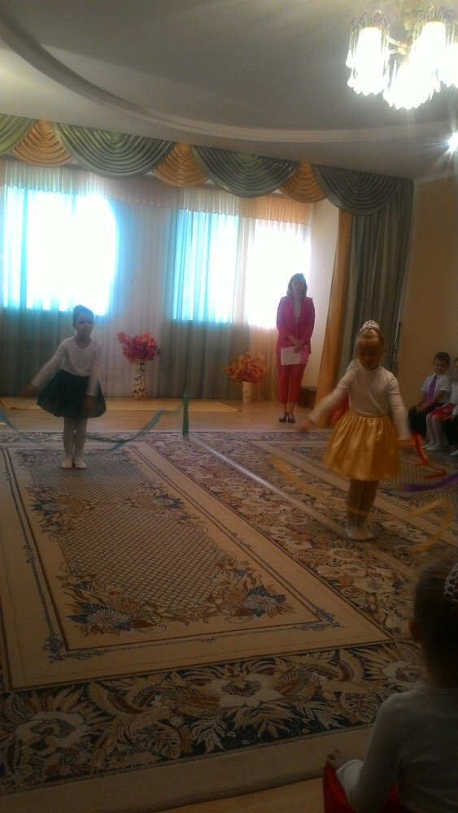

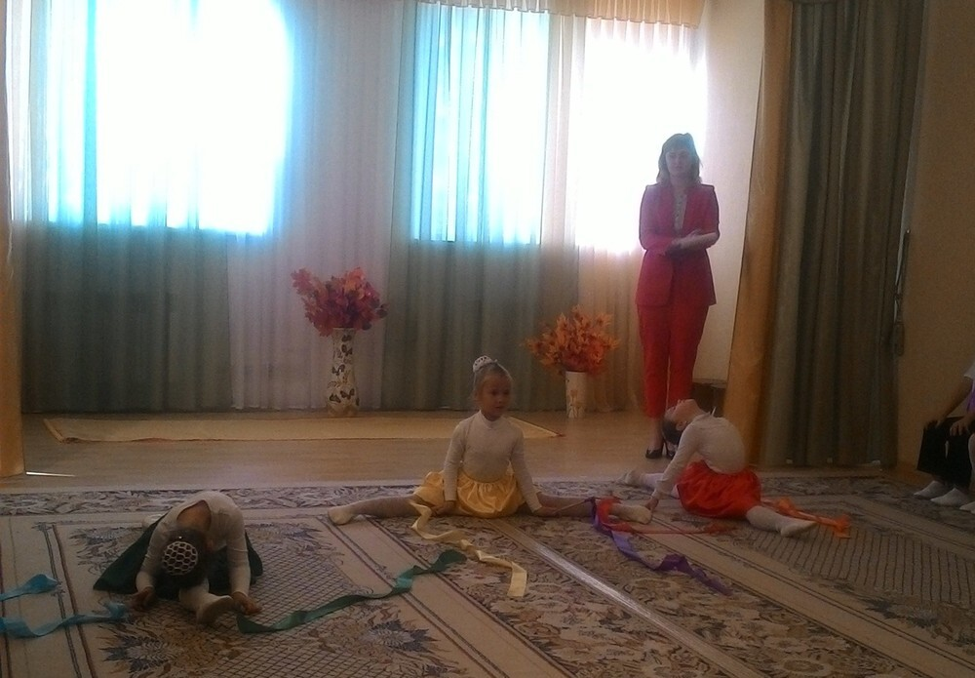

**Ведущая 1:** Посмотрите на пап наших. Они такие красивые и мужественные, и для них мы не устанет говорить слова любви.

**Дети:**

1.Папа, папочка, папуля,

Знаешь, как тебя люблю я!

Ты весёлый и красивый,

Самый умный, самый сильный!

2. Чтобы дети не болели,

Наряжались, вкусно ели,

Дома редко ты бываешь -

На работе пропадаешь.

3.Желаю счастья и добра, здоровья, жить без бед!  
Отец, любимый! С Днем отца! Живи, родной, сто лет!

**Ведущая 2:** а сейчас споём песню, которые все знают и папы и мамы

**Песня «Папа может» (**сл.: М. Танич, муз. В. Шаинский)

**Ведущая 1:** Вот и пролетел веселья час,

Мы рады были видеть вас.

                 И ждем теперь не раз в году,

А каждый праздник будьте тут.

**Ведущая 2:** Примите наши искренние признания в свой адрес – вы бесконечно нужны и вашим детям и мамам ваших детей! Будьте сильны, надежны, милосердны, и мудры!

**Все дети:** Мы Вас любим!